StateFull

Android Estudio V3.0.17/Flutter

Objetivo:

F.Creación: 18-07-2018

Programa:

Fuente:

Max
max82574971@gmail.com

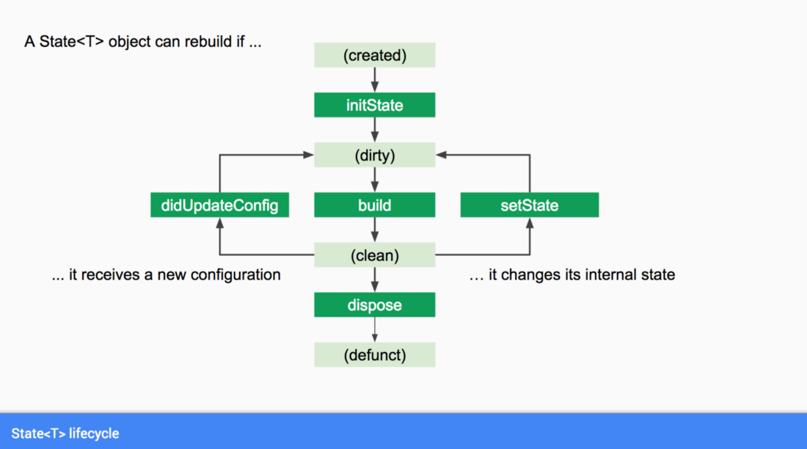
https://medium.com/maybeoscar/flutter-ii-widgets-9b87f24d261c

